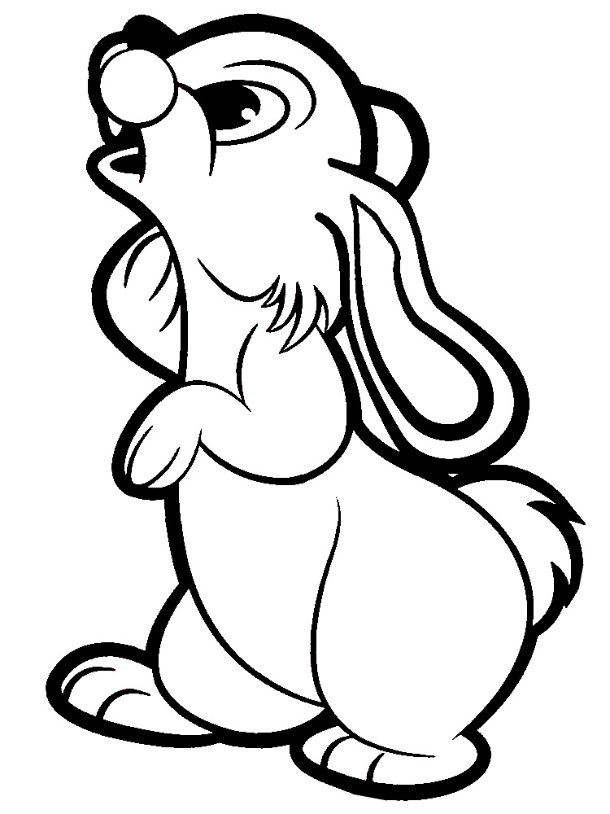
Непосредственно образовательная деятельность

«ЛЮБОПЫТНЫЙ ЗАЙЧИШКА»

Направление деятельности: Экспериментально – исследовательская.
Возрастная группа: вторая младшая группа

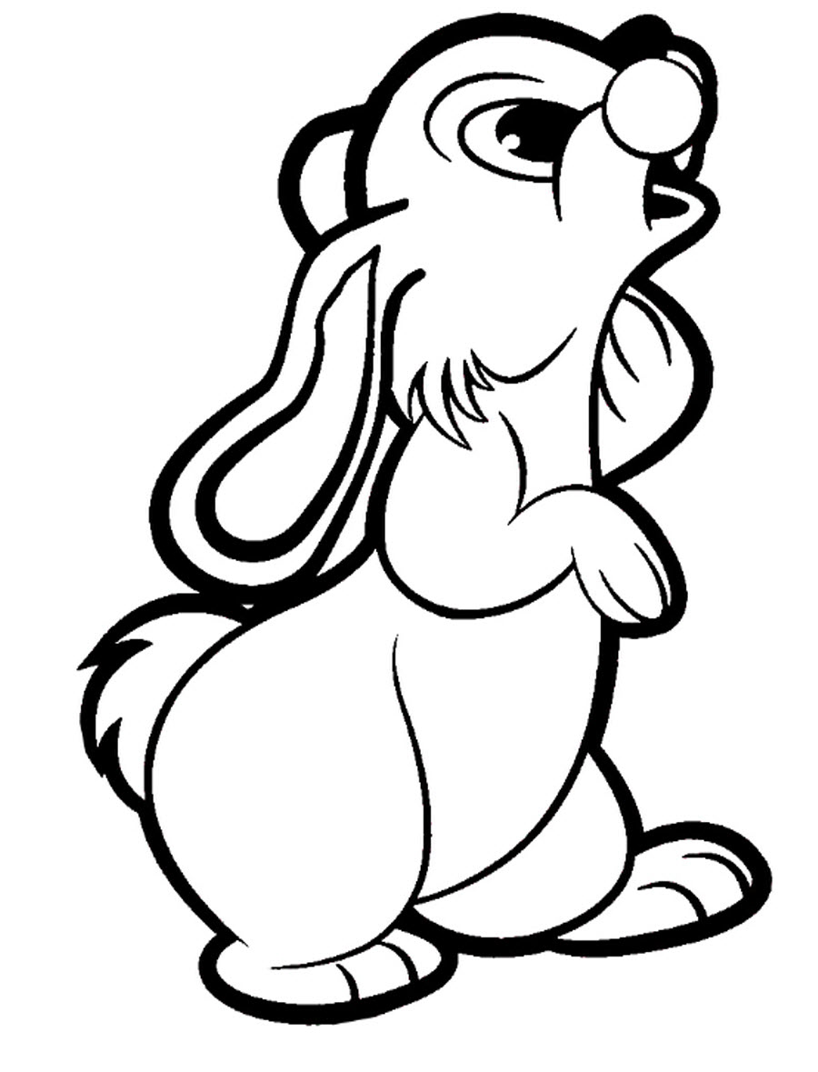

Подготовила: И.А. Антипина,
воспитатель 1 кв.кат.

МБОУ Макаровская СОШ
2015г.

«Любопытный зайчишка»
«Расскажи – и я забуду, покажи – и я запомню,
дай попробовать – и я пойму».
Китайская пословица.

Цель: познакомить детей со свойствами воды.
Задачи: обучать навыкам проведения лабораторных опытов, закрепить умения работать с посудой, соблюдать меры безопасности, развивать наблюдательность детей, умения сравнивать, анализировать, активизировать и обогащать словарный запас существительными, прилагательными и глаголами по теме занятия.
Методы и приемы:
-эвристическая беседа;
-наблюдения;
- «погружение» в краски, звуки, запахи и образы природы;
-художественное слово;
-экспериментальная деятельность.
Материалы и оборудование: мультимедийный проектор, экран, презентация Microsoft PowerPoint Зайцы, макет пруда, бумажные цветы, фартуки клеенчатые (на каждого ребенка), прозрачные стаканы (по 3шт. на каждого ребенка), мерные ложки (по 2шт. на каждого ребенка), вода, молоко, камень (1 шт.), кристалл марганцовки, ватные палочки смоченные в зеленке (по 1 шт. на каждого ребенка), соль, сахар.
(занятие сопровождается показом презентации)

Воспитатель: - Возле леса на опушке жили зайчики со своей мамой зайчихой. Они очень любили прыгать и играть на лужайке. Все детки были послушные, всегда ходили за мамой зайчихой, только один был уж очень любопытный, везде совал свой нос. Однажды ему захотелось узнать, что же там за лужайкой и он пошел открывать мир. Перепрыгнув лужайку, перебежав через лес, он увидел небольшой пруд, в нем плавало много загадочных цветов, это были кувшинки. Солнышко уже начало всходить, и зайка увидел, как распускаются эти прекрасные цветы.

(воспитатель обращает внимание детей на стол, на котором стоит макет пруда, рядом лежат цветы из бумаги)

-Ребята, посмотрите, вот и наш прудик, а рядом лежат эти загадочные цветы! (цветы вырезан из цветной бумаги цветы с длинными лепестками, с помощью карандаша закрутить лепестки к центру).
-Ребята, но у нас закрытые кувшинки, еще не распустились. Может их надо положить в пруд, к остальным?

-Ребята, опустите, кувшинки в пруд, и мы посмотрим, распустятся ли наши кувшинки. (Ребята опускают кувшинки в пруд, и наблюдают).

-Смотрите, смотрите, наши кувшинки тоже распускаются.

-А как вы думаете, почему они распускаются?

-Я вам расскажу секрет, лепестки цветов распускаются, потому что бумага намокает в воде, становится постепенно тяжелее и лепестки раскрываются. Вот какая волшебница – вода.

-Ребята, а что же такое вода? Вода-это жидкость. Она течет. Ее можно наливать во что-нибудь: в стакан, в ведро, в вазу. Ее можно переливать из одного сосуда в другой, из чайника в чашку, из стаканчика в другой стаканчик.
(дети надевают фартуки и садятся за столы)
Давайте, я сейчас налью вам в стаканчик воду, а вы попробуйте перелить ее в другой стаканчик. (Дети проводят опыт.)
Физминутка
«Как приятно в речке плавать!»
Как приятно в речке плавать! (Плавательные движения.)
Берег слева, берег справа. (Повороты влево и вправо.)
Речка лентой впереди. (Потягивания — руки вперёд.)
Сверху мостик — погляди. (Потягивания — руки вверх.)
Чтобы плыть ещё скорей,
Надо нам грести быстрей.
Мы работаем руками.
Кто угонится за нами? (Плавательные движения.)
А теперь пора нам, братцы,
На песочке поваляться.
Мы из речки вылезаем (Ходьба на месте.)
И на травке отдыхаем.

-А сейчас садитесь за столы и мы продолжим с вами опыты.
В. Ребята, понюхайте стаканчики с водой. Есть запах?
Д. Нет.
В. Вода не имеет запаха.
В. А теперь положите в стаканчик камушек. Видно его?
Д. Да.
В. А теперь положу камушек в стаканчик с молоком. Видно его?
Д. Нет.
В. Значит, вода - прозрачная.
В. Посмотрите, сейчас я положу в воду кристаллик. Какого цвета стала вода?
Д. Розовой.
В. Вода изменила цвет. Возьмите ватную палочку (ватная палочка предварительно опущена была в зеленку) и опустите в стаканчик. Что произошло с водой?
Д. Она стала зеленого цвета.
В. Давайте сделаем вывод. Вода не имеет цвета. Вода может менять цвет в зависимости, что в нее добавим.
В. А теперь возьмите стаканчик с чистой водой и попробуйте ее. Какая она на вкус?
Д. Ответы детей.
В. Вода не имеет вкуса. Давайте проведем опыт.
Положите в стаканчик с водой сахар и перемешайте ложечкой воду. А теперь попробуйте воде. Какая она стала на вкус?
Д. Сладкая.
В. А теперь положите в стакан с водой соль и размешайте ложечкой воду и попробуйте ее. Какого она вкуса?
Д. Соленная.
В. Оказывается вода может приобретать вкус того вещества, которое растворили в воде.
Ребята, мы с вами провели опыты с водой и узнали, что вода текуча (жидкость), прозрачная, не имеет цвета и запаха.

Зайчик очень устал за время своего путешествия, и решил вернуться домой на свою лужайку. Ему так понравилось гулять и познавать этот огромный и интересный окружающий мир. Но все не мог понять:
1.Почему распускаются кувшинки? (бумага намокает в воде, становится постепенно тяжелее и лепестки раскрываются).
2.Что такое вода? (жидкость)
3.Какого цвета вода? (прозрачная)
4.Какая на вкус вода? (безвкусная)

-Ребята, зайчик благодарит вас, за то, что вы помогли ему с ответами на вопросы и говорит до свидания!

Рефлексия.

Ребята если вам понравилось путешествие с зайчиком - Похлопайте.
А если не понравилось – Потопайте.

